# אסמבלר הבנת פעולת המעבד.

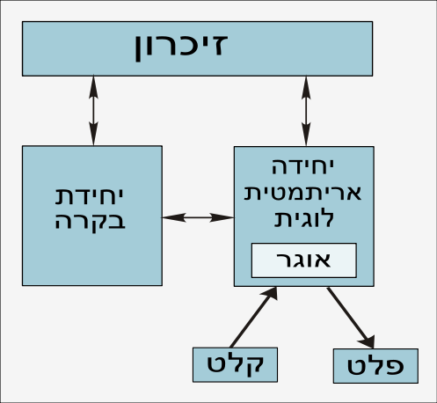

התגלגל לידנו מחשב הבנוי בארכיטקטורת פון ניומן

למחשב זיכרון בן 100 תאים:

0-49 תאים המכילים פקודות

50-99 תאים המכילים משתנים

|  |  |  |  |  |  |  |  |  |  |  |  |  |  |  |  |  |  |
| --- | --- | --- | --- | --- | --- | --- | --- | --- | --- | --- | --- | --- | --- | --- | --- | --- | --- |
| **99** | **98** | **97** | **96** |  |  |  |  |  |  |  | **6** | **5** | **4** | **3** | **2** | **1** | **0** |
|  |  |  |  |  |  |  |  |  |  |  |  |  |  |  |  |  |  |

למחשב מעבד המכיל 3 אוגרים:

Ax, Bx – לאחסון מספרים לצרכי חישוב

אוגר IP – שומר את כתובת הפקודה הבאה לביצוע

המעבד מסוגל לבצע 2 פעולות:

1. העבר מהזיכרון לרגיסטר או מרגיסטר לזיכרון לדוגמא:
   1. mov AX, [0]
   2. mov [2], BX

כתובת בזיכרון תסומן ע"י סוגריים מרובעים

1. חיבור 2 רגיסטרים לתוך הראשון ביניהם. לדוגמא:
   1. Add AX, BX 🡨התוצאה ב AX
   2. Add BX, AX 🡨 התוצאה ב BX

שמרו לזיכרון המחשב את הנתונים הבאים:

הערך 15 לתא זיכרון בכתובת [0]

והערך 20 לתא זיכרון בכתובת [1]

כתבו קטע "קוד" המחבר את 15 ו 20 ושמרו את התוצאה לתא זיכרון בכתובת [2]

שימו לב 🎔, לא ניתן לחבר ערכים הנמצאים בתאי זיכרון, ניתן לחבר רגיסטר עם רגיסטר או רגיסטר עם זיכרון.

**פתרון:**

mov [0], 15

mov [1], 20

mov Ax, [0]

mov Bx, [1]

add, Ax, Bx

mov [2], Ax

**שרטטו את התוצאה של הרגיסטרים ושל זיכרון המחשב בסוף ההרצה.**

|  |  |
| --- | --- |
| **ערך** | **רגיסטר** |
|  | AX |
|  | BX |

זיכרון המחשב

|  |  |  |  |  |  |  |  |  |  |  |  |
| --- | --- | --- | --- | --- | --- | --- | --- | --- | --- | --- | --- |
| **כתובת** | **10** | **9** | **8** | **7** | **6** | **5** | **4** | **3** | **2** | **1** | **0** |
| ערך |  |  |  |  |  |  |  |  |  |  |  |

**שאלה 1:**

כתבו את קטע הקוד הבא:

שימרו את המספר 34 לתא זיכרון [0]  
שימרו 15 את המספר לתא זיכרון [1]  
הגדילו את ערכו של תא זיכרון [1], ב – 3

חברו את המספרים השמורים בתאים [0] ו – [1],

ושמרו את התוצאה לתא זיכרון בכתובת [2].

**שרטטו את התוצאה של הרגיסטרים ושל זיכרון המחשב בסוף ההרצה.**

|  |  |
| --- | --- |
| **ערך** | **רגיסטר** |
|  | AX |
|  | BX |

זיכרון המחשב

|  |  |  |  |  |  |  |  |  |  |  |  |
| --- | --- | --- | --- | --- | --- | --- | --- | --- | --- | --- | --- |
| **כתובת** | **10** | **9** | **8** | **7** | **6** | **5** | **4** | **3** | **2** | **1** | **0** |
| ערך |  |  |  |  |  |  |  |  |  |  |  |

***תא* זיכרון *אשר שמור בו ערך נקרה משתנה.***

**שאלה 2:**

כתבו את קטע הקוד הבא:

שימו 10 במשתנה [0] (תא זיכרון פנוי ראשון ⇦ 0)  
שימו 12 במשתנה [1] ((תא זיכרון הבא הפנוי ⇦ 1)  
הגדילו את ערו של [0] ב – 1

חשבו [0]+[1]+20 ושימרו את התוצאה ל – [bx].

**שרטטו את התוצאה של הרגיסטרים ושל זיכרון המחשב בסוף ההרצה.**

|  |  |
| --- | --- |
| **ערך** | **רגיסטר** |
|  | AX |
|  | BX |

זיכרון המחשב

|  |  |  |  |  |  |  |  |  |  |  |  |
| --- | --- | --- | --- | --- | --- | --- | --- | --- | --- | --- | --- |
| **כתובת** | **10** | **9** | **8** | **7** | **6** | **5** | **4** | **3** | **2** | **1** | **0** |
| ערך |  |  |  |  |  |  |  |  |  |  |  |

בהצלחה